Øving 2 – Quicksort
Ingebrigt Hovind
Algoritmer og datastrukterer
Disse målingene ble tatt ved å generere en tilfeldig tabell med den gitte lengden som inneholdt tall mellom 0 og 100 000. Det ble generert to forskjellige slike tabeller, én for sorteringen med én pivot og én for sorteringen med to pivots. Målingene her representerer tiden brukt på én sortering, da dette tok lang nok tid til at maskinklokken ble nøyaktig i forhold.
Sorteringen ble optimalisert ved hjelp av å bruke insertion sort med binary search i tilstrekkelig korte tabeller. Det ble forsøkt å bruke insertion sort på tabeller fra lengde 0 til lengde 200. Rundt 20 ble funnet til å være det optimale. 43 ble målt til å være raskest på allerede sorterte tabeller og 1 ble målt til å være raskest for tabeller med gjentagende tall, men for at sammenligningen skulle være rettferdig, så ble insertion sort brukt da n == 20. Det ble kun målt etter optimal lendge på insertion sort på tabellene med 10 millioner tall, da det ble gått ut ifra at disse målingene ville være gyldige for lengre lengder også
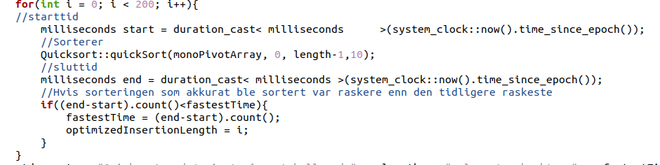
Dette er dataene med ren quicksort, kun optimalisert ved å bruke taggen -Ofast i kompileringen:

10 millioner tall
 | Tilfeldige tall | Annenhvert tall er likt | Sortert tabell
Med én pivot | 824 ms | 558 ms | 227 ms
Med to pivots | 818 ms | 561 ms | 216 ms

100 millioner tall
 | Tilfeldige tall | Annenhvert tall er likt | Sortert tabell
Med én pivot | 8361 ms | 5833 ms | 2143 ms
Med to pivotrs | 8227 ms | 5761 ms | 2040 ms

Dette er målingene etter at insertion sort ble brukt når tabellene hadde igjen mindre enn 20 tall:

10 millioner tall med insertion sort for n==20
 | Tilfeldige tall | Annenhvert tall er likt | Sortert tabell
Med én pivot | 824 ms | 558 ms | 227 ms
Med to pivots | 818 ms | 561 ms | 216 ms

100 millioner tall med insertion sort for n==20

 | Tilfeldige tall | Annenhvert tall er likt | Sortert tabell
Med én pivot | 8361 ms | 5833 ms | 2143 ms
Med to pivotrs | 8227 ms | 5761 ms | 2040 ms

Alle sorteringene besto både checksum-testen og verifisert til å være i stigende rekkefølge.

